



**زیربرنامه:**

Equalize_Orient

|  |  |  |
| --- | --- | --- |
| **توسعه دهندگان** | مرتضی نامور |  |
| **تهیه کنندگان مستند** | مرتضی نامور | |
| **تاییدکنندگان** | مرتضی نامور | |
| **تاریخ تنظیم سند** | 22/02/1394 | |
| **شناسه سند** | **NC5F008F1** | |
| **زبان برنامه‌نویسی** | **Fortran 90/95** | |

1. وظایف

در این زیربرنامه جهت تمام مثلث های شبکه همجهت با جهت مثلث ورودی می شود. بنابراین لازم است یک مثلث که جهت آن مشخص است به زیربرنامه معرفی شود. همچنین باید اطلاعات همسایه ها هر کدام از المان های شبکه موجود باشد.

1. توضیحات و تئوری­ها

برای اینکار هر کدام از همسایه های مثلثی که جهت آن مشخص شده است بررسی شده و در صورتی که جهت ضلع مشترک این دو مثلث یکسان باشد، نشانگر اینست که دو مثلث جهت قرینه دارند و بنابراین با جابجایی دو نقطه و همسایه متناظر آنها، دو مثلث همسایه همجهت می شود. برای این منظور ابتدا یک لیست تهیه می شود و تمام همسایه های مثلث ورودی به زیربرنامه (که جهت آن مشخص شده است) و خود این مثلث در آن قرار داده می شود. برای مثال در ابتدا این لیست بصورت زیر است:

{(ME,N1),( ME,N2),( ME,N3)}

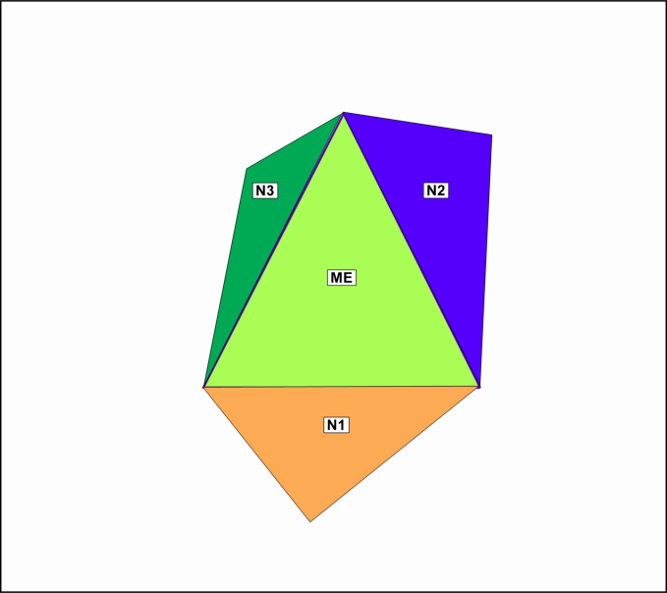

1. تهیه لیست اولیه

در ادامه با مشخص شدن جهت هر المان، هر کدام از همسایه های آن که جهت آن نامشخص است به این لیست اضافه شده و مثلثی که جهت آن مشخص شده است از لیست حذف می شود.

باید در نظر داشت که حتما نحوه ذخیره همسایه ها متناظر با ترتیب ذخیره نقاط تشکیل دهنده باشد. برای مثال همسایه شماره 1 مثلث زیر روبری اولین نقطه تشکیل دهنده آن است و به همین ترتیب سایر همسایه ها ذخیره شده اند. این نحوه ذخیره اطلاعات برای فایل ورودی و خروجی بکار برده می شود. برای روشن شدن این موضوع به ‏شکل (2) ‎توجه کنید.

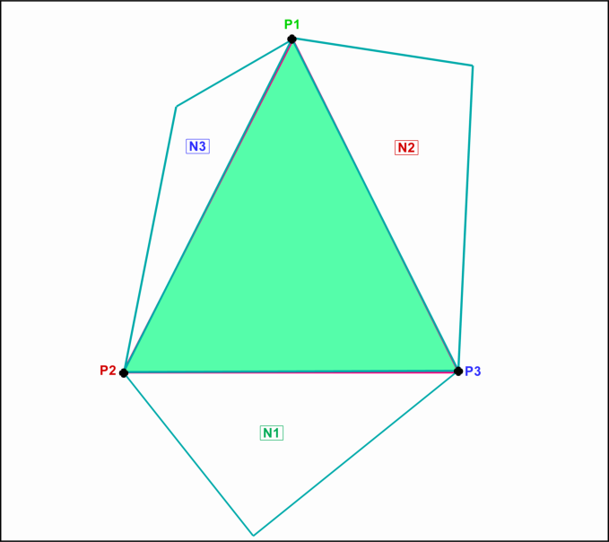

|  |  |  |  |  |  |
| --- | --- | --- | --- | --- | --- |
| سومین همسایه | دومین همسایه | اولین همسایه | سومین نقطه | دومین نقطه | اولین نقطه |
| N3 | N2 | N1 | P3 | P2 | P1 |

1. نحوه ذخیره نقاط تشکیل دهنده و همسایه های یک المان مثلثی
2. بخش­های زیربرنامه

در این قسمت تمام بخش های زیربرنامه مطابق با شماره گذاری موجود در کد کامپیوتری ارائه شده است.

1. مقدار دهی اولیه

پارامتر Tri_dirc نشانگر اینست که آیا جهت یک مثلث اصلاح شده است یا خیر. اگر مقدار آن برابر 1 باشد بدین معنیست که جهت آن بررسی و اصلاح شده است و در صورتیکه برابر صفر باشد به معنی آنست که جهت آن اصلاح نشده است. بنابراین در ابتدا لازم است که مقدار این پارامتر برای تمام مثلث ها برابر صفر قرار داده شود. با توجه به اینکه جهت مثلثی ورودی اصلاح شده است باید مقدار این پارامتر برای آن برابر 1 قرار داده شود.

1. مقداردهی لیست مثلث هایی که باید جهت آنها بررسی شود

سه همسایه هر مثلثی که جهت آن بررسی یا اصلاح شده است باید در یک لیست ذخیره گردد تا جهت آنها با جهت مثلث بررسی شده مقایسه و در صورت لزوم اصلاح گردد. در سلول اول آرایه مربوط به این لیست مثلث بررسی شده و در سلول دوم شماره همسایه آن ذخیره می گردد. از آنجا که در ابتدا جهت یک مثلث بررسی شده است، شماره سه مثلث همسایه آن در این لیست ذخیره می گردد.

1. همجهت شدن مثلث های موجود در لیست

در یک حلقه تکرار تمام مثلث های درون لیست بررسی و در صورت لزوم جهت آن تغییر می کند. این حلقه تا جایی ادامه دارد که هیچ مثلثی درون لیست موجود نباشد.

1. ذخیره دو مثلث همسایه در پارامترهای محلی

شماره دو مثلث همسایه که باید جهت دومین آنها با اولین مثلث یکسان شود، در پارامترهای محلی ذخیره می گردد. از آنجا که آخرین عضور این لیست انتخاب می شود، یک واحد از تعداد اعضای این لیست کسر می شود.

1. صرفنظر از بررسی

در صورتیکه جهت مثلث دوم NE قبلا تعیین شده باشد (مقدار پارامتر Tri_dirc آن برابر 1 باشد) از ادامه بررسی با استفاده از دستور Cycle صرف نظر می شود.

1. تعیین شماره سلول های مثلث ME که نقاط مشترک در آن ذخیره شده

شماره سلول هایی که دو نقطه مشترک مثلث اول ME و همسایه آن NE در آن ذخیره شده است با توجه به اینکه نحوه ذخیره همسایه های یک مثلث از ترتیب خاصی پیروی می کند، در پارامترهای محلی ذخیره و سپس با استفاده از دستور Exit از حلقه خارج می شویم. نحوه ذخیره همسایه ها در ابتدای این گزارش توضیح داده شده است.

1. تعیین شماره سلول های مثلث NE که نقاط مشترک در آن ذخیره شده

همانند مرحله قبل شماره سلول هایی که دو نقطه مشترک مثلث اول NE و همسایه آن ME در آن ذخیره شده است، تعیین می گردد.

1. ذخیره نقاط مشترک

شماره دو نقطه مشترک در مثلث ME و NE در پارامتر های محلی ذخیره می گردد.

1. تغییر جهت مثلث همسایه

در صورتیکه جهت ضلع مشترک دو مثلث همسایه یکسان باشد، نشانگر اینست که دو مثلث در خلاف جهت یکدیگر می باشد. در این حالت با جابجایی دو نقطه از مثلث همسایه NE، این دو مثلث همجهت می شود. همچنین همسایه های متناظر دو نقطه جابجا شده نیز باید جابجا شود.

1. نهایی کردن جهت مثلث NE

از آنجا که جهت مثلث NE بررسی و نهایی شده است مقدار پارامتر Tri_dirc برای آن برابر 1 قرار داده می شود.

1. اضافه کردن همسایه های مثلث NE به لیست

در صورتیکه همسایه های مثلث NE (که جهت آن نهایی شده است) نهایی نشده باشد، به لیست اضافه می شود.